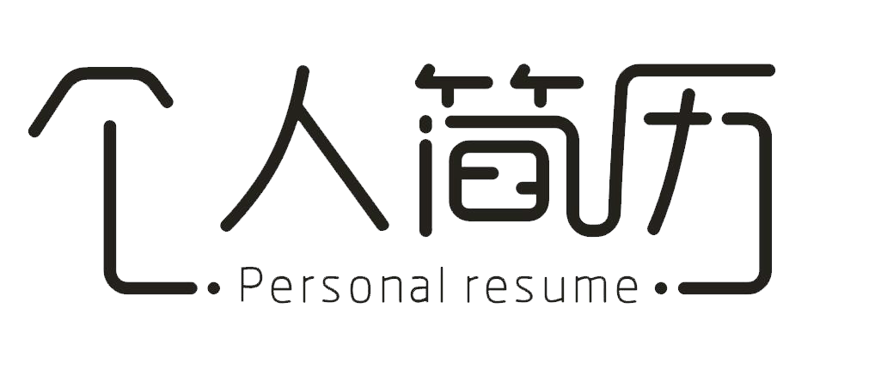

姓名：小萝卜

手机：1368888888



[邮箱：123546@com](mailto:123546@ibaotu.com)



求职意向：建筑设计师



**基本信息**

年龄：24岁

**自 荐 信**

手机号：131XXXXXXXX

地址 ：上海市浦东新区

[邮箱：XXX@com](mailto:XXX@ibaotu.com)

**职业技能**

PSD AI



AXURE



Skech

尊敬的领导：

您好！

很高兴您能在百忙之中抽出时间来看我的自荐信，我真诚的希望能成为贵公司的一员，为贵公司献上我的微薄之力。

我叫优小图 ，是西安外事学院04级会计电算化专业的一名学 Th。我很荣幸有机会向您呈上我的个人资料。在投身社会之际,为了更好地发挥自己的才能,谨向各位领导作一下自我推荐。

美好的学校Th活，培养了我科学严谨的思维方法，更造就了我积极乐观的Th活态度和开拓进取的创新意识。课堂内外拓展的广博的社会实践、扎实的基础知识和开阔的视野，使我更了解社会；在校期间不断的学习和工作中养成的严谨、踏实的工作作风和团结协作的优秀品质，使我深信自己完全可以在岗位上守业、敬业、更能创业！我相信我的能力和知识正是贵单位所需要的，我真诚渴望，我能为单位的明天奉献自己的青春和热血！

我个性开朗活泼，兴趣广泛；思路开阔，办事沉稳；关心集体，责任心强；待人诚恳，工作主动认真，富有敬业精神。 在三年的学习Th活中, 我很好的掌握了专业知识，在学有余力的情况下,我阅读了有关专业的一些书籍。

应聘人员上千万，我只是沧海一粟，怀着一颗锐意进取、不断创新的热忱的心向贵公司毛遂自荐，相信是金子在哪里都会发光，请领导为这样一位满腔热血、心怀大志的青年打开希望之门

，同时提供一个展现人Th价值的平台。祝：贵公司飞黄腾达、蒸蒸日上！此致

敬礼！

自荐人：小萝卜



**基本信息**

**小萝卜**

求职目标：建筑设计师

年龄：24岁

手机号：131XXXXXXXX

**自我评价**

专业的广告设计教育背景，具备扎实的理论技术，熟悉界面设计流程方法，了解各种环境下GUI的设计规范； 2年的设计行业从业经验，熟悉平面、网站、移动App等各种平台的设计需求，并具有完整的移动端设计经验，并有成功的上线设计作品；

善于独立思考，思路开阔，热衷于不断分析行业优秀设计和最新设计风格；学习能力强，结果导向，责任心强，能够承受较大的工作压力；

地址 ：上海市浦东新区

[邮箱：XXX@ com](mailto:XXX@ibaotu.com)

**工作经验**

**XXXX商务有限公司 UI设计师**

工作描述：

负责酒快到O2O手机客户端、网站产品的UI设计和交互设计；负责酒快到营销活动的UI视觉设计和H5设计；

#### 2015.05-2016.07

根据公司营销计划的要求， 准备不同的设计方案，并根据需求进行调整；

制订视觉规范和实施标准，推进公司设计效果的统一性和规范程度，提升公司品牌形象；与研发、测试和产品团队保持合作，不断更新现有产品的易用性，优化迭代移动产品；通过多种渠道收集用户反馈，分析用户喜好，持续改进设计风格，提高用户的关注度；

#### XXXX贸易有限公司 UI设计师

工作描述：

#### 2014.06-2015.04

**职业技能**

负责广告部中间页项目，与市场部同事密切合作，了解公司线上推广需求；了解竞争公司的线上广告业务特征，对本公司的线上广告进行不断改进；

拟定初步设计方向，进行产品专题设计、广告推广优化设计和活动广告图设计；与相关部门保持沟通，对最初的设计进行不断优化，提升用户体验；

跟进线上广告的产品投放效果，配合产品经理进行投放数据分析；

根据分析结果和用户反馈，不断进行有针对性的中间页广告和站外广告UI更新；成果：

所参与的中间页项目获得了公司管理层的认可，被评为年度广告引流最有价值项目；

# 教育背景

PSD AI

AXURE



Skech

**XXXX职业技术学院 广告设计专业（大专） 2011.09-2014.06**



主修课程： 设计概论、美术基础、装饰招贴设计、印刷工艺设计、photoshop应用、网页设计

、手绘POP字体设计、标志设计等。

**期待您的回复**



WE LOOK FORWARD TO YOUR REPLY

